Historia Misyjna dla Dzieci
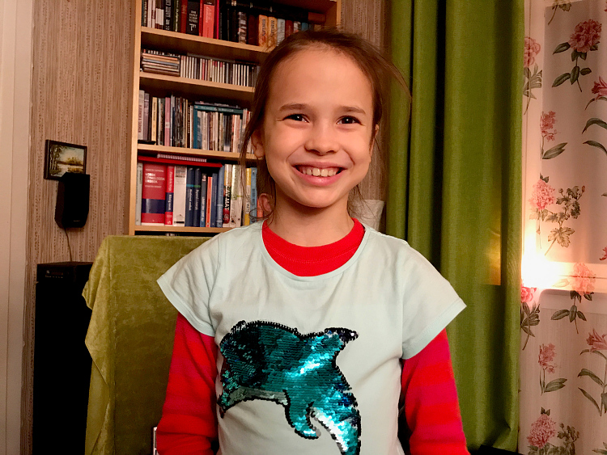
Rebeka Emma Keresi, 8 lat, Estonia

WYSŁUCHANE MODLITWY

Ośmioletnia Rebeka Emma Keresi, cieszyła się letnim urlopem w Estonii. Razem z mamą odwiedziły dziadków i innych krewnych. Ale wkrótce lato się skończyło i wróciły do domu na północ koła podbiegunowego w Norwegii. Rebeka była szczęśliwa, że wróciła do Sortland, małego, miasteczka liczącego 10.000 mieszkańców. W pewnym momencie, przypomniała sobie pewną dziewczynkę. Pod koniec zeszłego roku szkolnego, dziewczynka powiedziała jej coś bardzo niemiłego. Teraz Rebeka bała się spotkania z nią. Może znowu będzie niemiła? Rebeka zwierzyła się mamie o swoich zmartwieniach. Mama czule wzięła Rebekę w ramiona. "Ja też się o coś martwię", delikatnie powiedziała mama. "Za kilka dni, zaczynam nową pracę jako pielęgniarka. Obawiam się, że nie znam norweskiego na tyle dobrze, by wykonywać swoją pracę." Mama, która urodziła się w Estonii, uczyła się norweskiego od ponad czterech lat. Ależ to było trudne! Patrząc na Rebekę, mama powiedziała: "Bóg jest wszechmogący". Bóg ma dla nas drogę, i przygotowuje ją dla nas.. Módlmy się." Rebeka i mama zamknęły oczy. "Dziękuję Ci, Boże, że przygotowujesz drogę dla Rebeki i dla mnie". Modliła się mama. W swojej modlitwie Rebeka podziękowała Bogu za pomoc w szkole i za pomoc mamie w pracy. "Prośmy o Bożą obietnicę z Izajasza 41:10", powiedziała Mama. Mama zapamiętała ten werset i zaproponowała, aby Rebeka powtarzała go za nią. "Nie bój, bom ja z tobą, nie lękaj się, bom Ja Bogiem twoim! Wzmocnię cię, a dam ci pomoc, podeprę cię prawicą sprawiedliwości swojej.” Rebeka powtarzała za mamą słowa, które czytała. Potem razem powtórzyły. ,,Nie bój się. Nie bój się!”
Rebeka poczuła się lepiej. Po rozmowie z mamą poszła pobawić się swoim ulubionym pluszowym króliczkiem. Jednak tego wieczoru gdy leżała w łóżku, znowu przypomniała sobie niemiłą dziewczynkę. Mama pogłaskała ją po głowie. "Ja też się martwię, kiedy myślę o mojej nowej pracy", powiedziała mama. "Ale Bóg jest wszechmogący. Bóg ma dla nas drogę." Rebeka i mama zamknęły oczy i podziękowały Bogu za przygotowanie ich drogi życia. Następnie modląc się, mama i Rebeka powtarzały wersety z Izajasza 41:10. "Nie bójcie się, bo jestem z wami", powiedziała mama. "Nie bójcie się, bo jestem z wami", powiedziała Rebeka. "Nie bójcie się, bo jestem waszym Bogiem". "Nie bójcie się, bo jestem waszym Bogiem." "Wzmocnię Was." "Wzmocnię Was." "Dam Wam pomoc." "Dam wam pomoc." "Podeprę was prawicą sprawiedliwości swojej.” "Podeprę was prawicą sprawiedliwości swojej.”
Mama i Rebeka modliły się ponownie rano i prosiły o obietnicę z Biblii. Następnego dnia, przy śniadaniu, obiedzie i kolacji wciąż modliły się o szkołę i nową pracę. Modliły się tak każdego dnia. Czasami modliły się również w środku dnia, kiedy Rebeka martwiła się o szkołę lub mama martwiła się o nową pracy. Rebeka wciąż pamiętała o tekście z Bożą obietnicą z Izajasza 41:10. Nie bała się już pierwszego dnia szkoły. Ku jej radości, dziewczynka nie powiedziała jej ani jednego niemiłego słowa. W rzeczywistości, była to całkiem miła i przyjazna dziewczynka. Rebeka była bardzo szczęśliwa, że Bóg wysłuchał jej modlitw! Mama w międzyczasie rozpoczęła nową pracę. Nie miała żadnych trudności z mówieniem po norwesku. Bardzo lubiła troszczyć się o pacjentów. Mama też była bardzo szczęśliwa, że Bóg wysłuchał ich modlitw!

